СВІТ БЕЗ НАСИЛЬСТВА
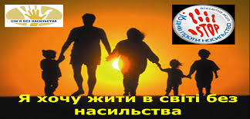
Відповідно до Закону України «Про охорону дитинства» та Конвенції ООН про права дитини, кожній дитині гарантується право на свободу, особисту недоторканність, захист гідності та найкраще забезпечення її інтересів.
Будь-які форми фізичного, психологічного, сексуального або економічного насильства над дитиною в сім’ї або поза нею це жорстоке поводження з дитиною.
Фізичне насильство над дитиною – дії із застосуванням фізичної сили стосовно дитини, направлені на спричинення їй фізичного страждання, що може призвести до смерті, порушення фізичного або психічного здоров'я.
Ознаками фізичного насильства можуть бути:
- прагнення дитини приховати травми та обставини їх отримання (відмова дитини роздягатись; носити одяг, що не відповідає сезону);
- зміщення суглобів (вивихи), переломи кісток, гематоми, подряпини;
- синці на тих частинах тіла, на яких вони не повинні з’являтися, коли дитина грається (наприклад, на щоках, очах, губах, вухах, сідницях, передпліччях, стегнах, кінчиках пальців тощо);
- рвані рани і переломи в області обличчя, травматична втрата зубів;
- травми ока (крововиливи, відшарування сітківки тощо);
- забиті місця на тілі, голові або сідницях, які мають виразні контури предмета (наприклад, пряжки ременя, лозини);
- рани і синці у різних фазах загоєння на різних частинах тіла (наприклад, на спині та грудях одночасно);
- сліди від укусів;
- незвичні опіки (цигаркою або гарячим посудом).
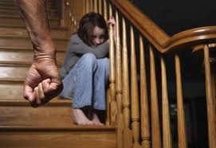
Сексуальне насильство або розбещення – протиправне посягання однієї особи на статеву недоторканість іншої, дії сексуального характеру стосовно дитини, що проявляються як зґвалтування, сексуальні домагання, непристойні пропозиції, будь-які образливі дії сексуального характеру.
Ознаками сексуального насильства можуть бути:
- знання термінології та жаргону, зазвичай не властивих дітям відповідного віку;
- захворювання, що передаються статевим шляхом;
- синдром «брудного тіла»: постійне настирливе перебування у ванній, під душем;
- уникнення контактів з ровесниками;
- дитяча або підліткова проституція;
- вагітність;
- вчинення сексуальних злочинів;
- сексуальні домагання до дітей, підлітків, дорослих;
- нерозбірлива та/або активна сексуальна поведінка;
- створення та реалізація дитиною сексуальних сценаріїв в іграх за допомогою іграшок та ляльок;
- відсутність догляду за собою;
- боязнь чоловіків, конкретних людей;
- синці на внутрішній стороні стегон, на грудях і сідницях, людські укуси.
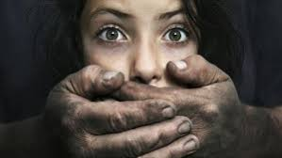

Психологічне насильство – вплив однієї особи (групи осіб) на психіку дитини, з використанням словесних образ, погроз, переслідування, залякування, критика, маніпуляції, що може призвести до виникнення у дитини пригніченого або хронічного тривожного стану.
Ознаками психологічного насильства можуть бути:
- замкнутість, тривожність, страх, або навпаки, демонстрація повної відсутності страху, ризикована, зухвала поведінка;
- неврівноважена поведінка;
- агресивність, напади люті, схильність до руйнації, нищення, насильства;
- уповільнене мовлення, нездатність до навчання, відсутність знань відповідно до віку (наприклад, невміння читати, писати, рахувати);
- синдром «маленького дорослого» (надмірна зрілість та відповідальність);
- уникання однолітків, бажання спілкуватися та гратися зі значно молодшими дітьми;
- занижена самооцінка, наявність почуття провини;
- швидка стомлюваність, знижена спроможність до концентрації уваги;
- демонстрація страху перед появою батьків та/або необхідністю йти додому, небажання йти додому;
- схильність до «мандрів», бродяжництва;
- депресивні розлади;
- спроби самогубства;
- вживання алкоголю, наркотичних речовин;
- наявність стресоподібних розладів психіки, психосоматичних хвороб;
- насильство стосовно тварин чи інших живих істот;
- приналежність батьків, осіб, які їх замінюють, до деструктивних релігійних сект.
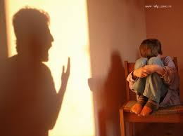

Економічне насильство – полягає в умисному позбавленні людини житла, їжі, одягу, майна, коштів,а також передбачає заборону вчитися.
Ознаками економічного насильства, занедбання дитини можуть бути:
- постійне голодування через нестачу їжі;
- вага дитини в значній мірі не відповідає її віковій нормі (за визначенням медичного працівника);
- часті запізнення до школи, брудний одяг, одягання не за погодою;
- пропуски занять у школі;
- втомлений і хворобливий вигляд;
- загальна занедбаність;
- нестача необхідного медичного лікування (дитину не водять до лікаря);
- залишення дитини батьками під наглядом незнайомих осіб (в тому числі, які перебувають у стані алкогольного або наркотичного сп’яніння);
- залишення дитини дошкільного віку без догляду впродовж тривалого часу як у помешканні, так і на вулиці, в тому числі із сторонніми особами;
- відсутність іграшок, книжок, розваг тощо;
- антисанітарні умови проживання, відсутність постільної білизни (або постільна білизна рвана та брудна), засобів гігієни;
- нігті, волосся у дитини нестрижені і брудні;
- у дитини постійні інфекції, спричинені браком гігієни;
- залучення дитини до праці, що шкодить її здоров’ю чи розвитку;
- дитина жебракує, втікає з дому.
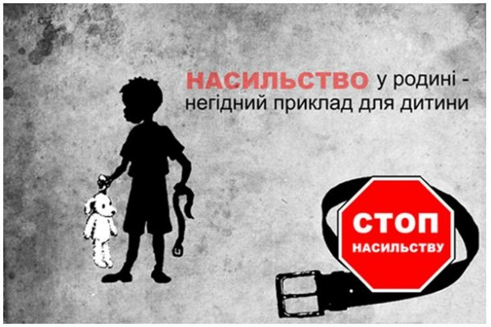

шлях до допомоги може бути складним, але краще звернутися по неї, ніж залишитися сам на сам зі своєю бідою.
